|  |
| --- |



# Diseño asistido por computadora

Trabajo Práctico N°9

Profesor: Ing. Mauro Minnucci Esperón

Jefa TPs: Ing. Noelia Macchi

| Año 2024 | Curso: 3-12 |
| --- | --- |
| Especialidad: | Electrónica |
| Información estudiante: | Nombre: Gomez, Pablo Sebastian  Email: [pablosgomez50@gmail.com](mailto:pablosgomez50@gmail.com)  Legajo: 112071 |
| Fecha de entrega: | 03/11/2024 |
| Calificación: |  |

# Ejercicio 1

A partir de los valores de cada capacitor se calculó la frecuencia mínima con Ra de ajuste máxima (150k) y frecuencia máxima con Ra de ajuste en 0.

(1)

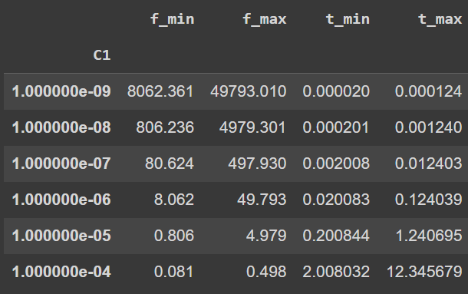

# Ejercicio 2

## Capacitor de 1nF

## Se tiene periodo maximo de 124uS y minimo de 20uS.

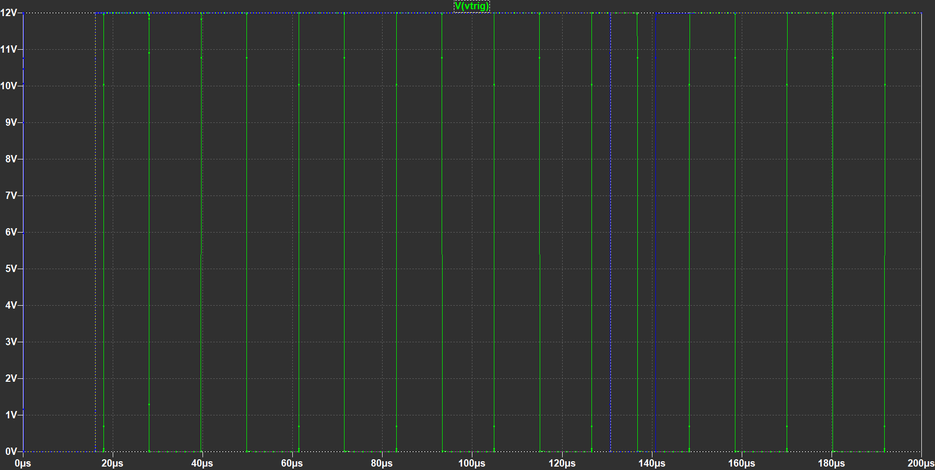

## Capacitor de 10nF

## Se tiene periodo maximo de 1.24mS y minimo de 201uS.

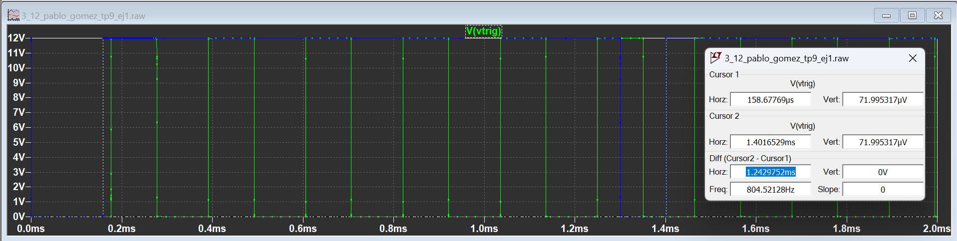

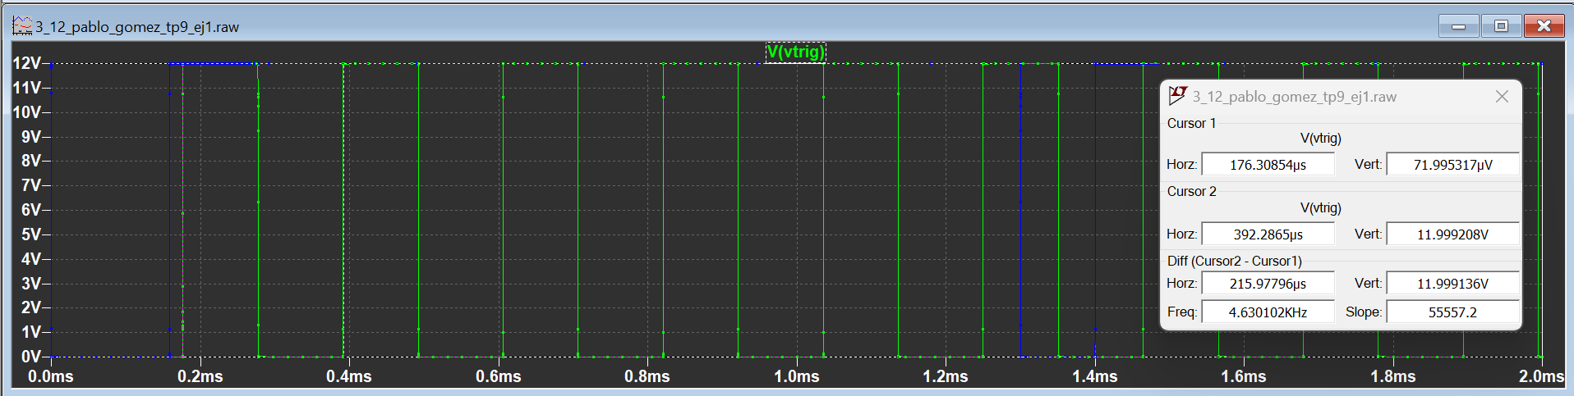

## Capacitor de 100nF

## Se tiene periodo maximo de 12.4mS y minimo de 2mS.

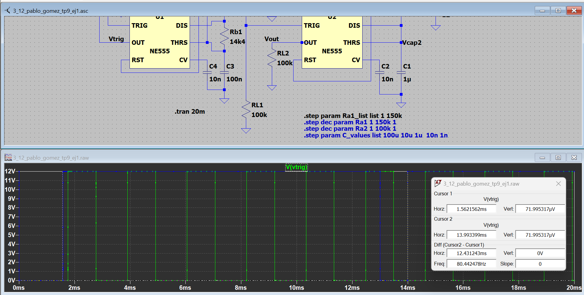

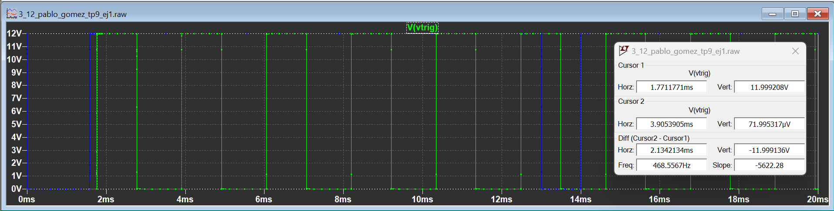

## Capacitor de 1uF

## Se tiene periodo maximo de 124mS y minimo de 20mS.

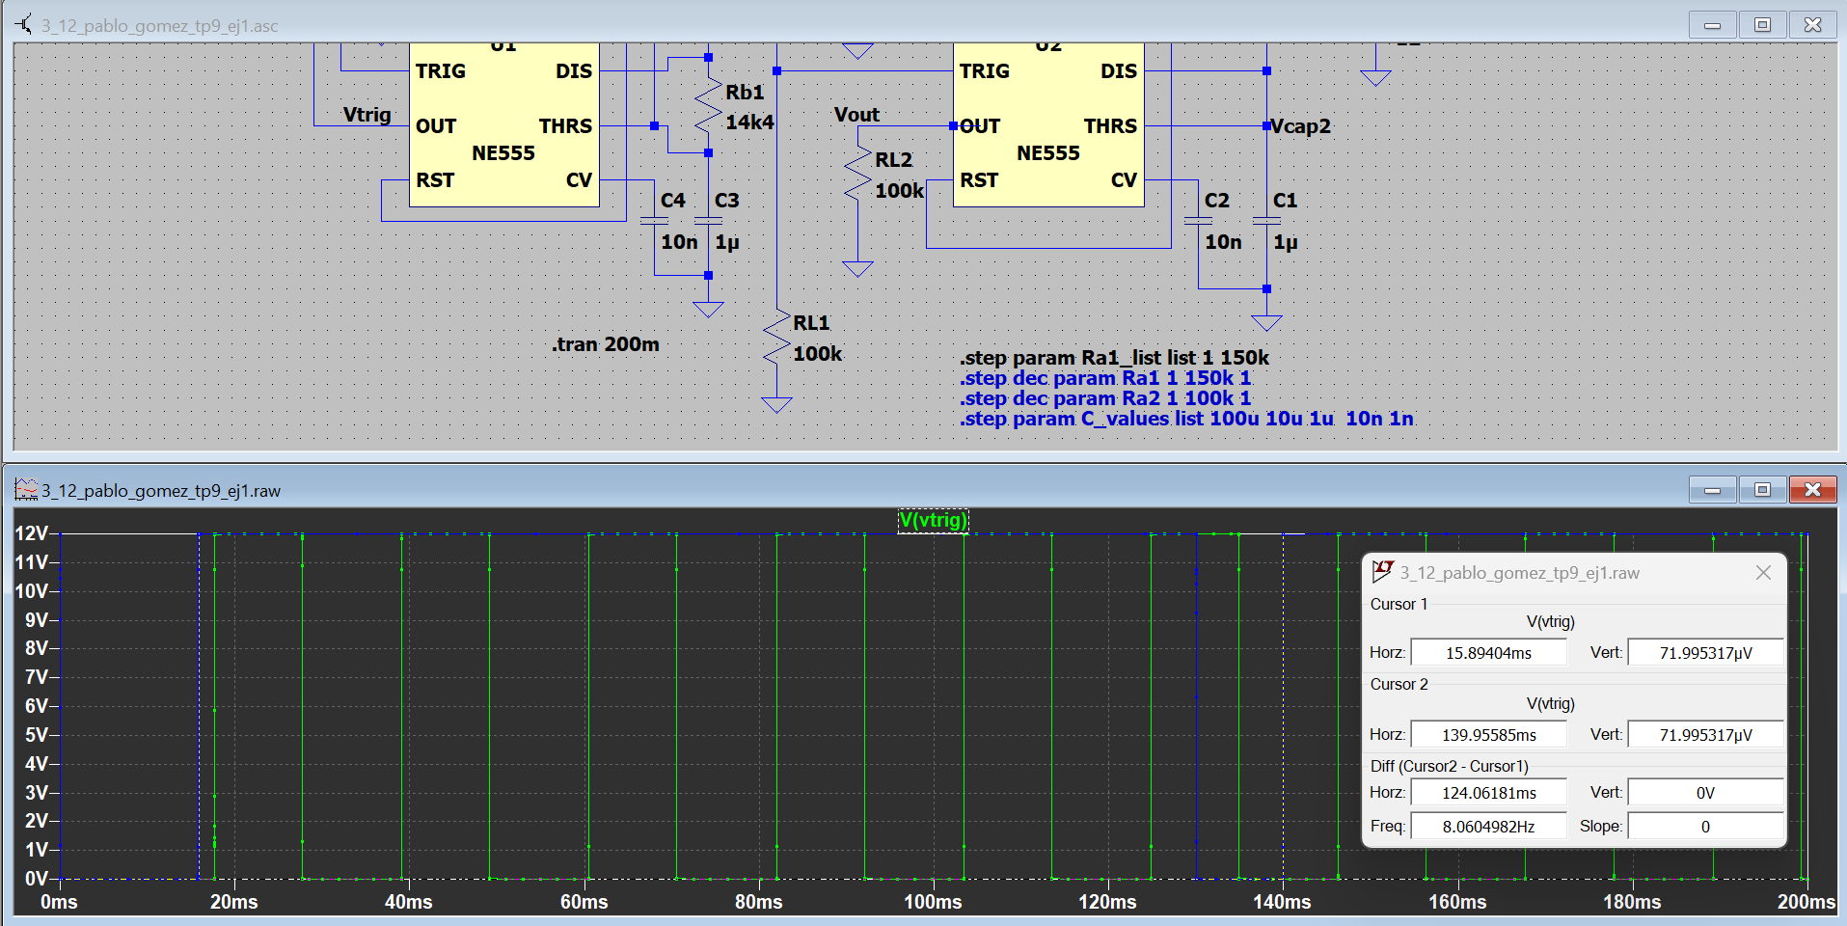

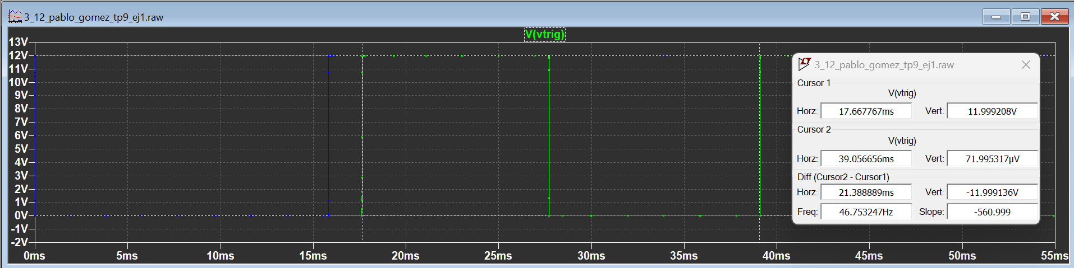

## Capacitor de 10uF

## Se tiene periodo maximo de 1.24 seg y minimo de 200 mseg.

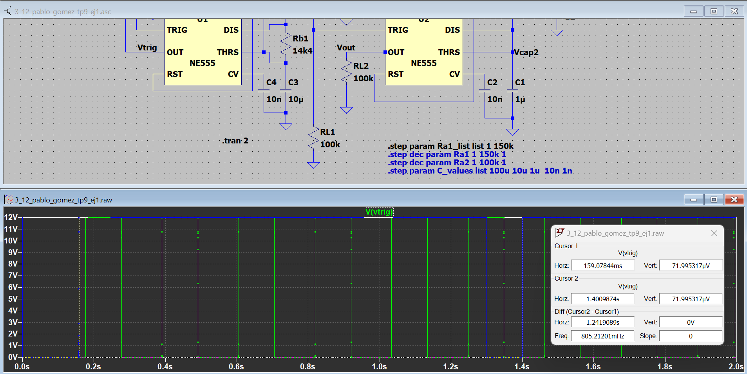

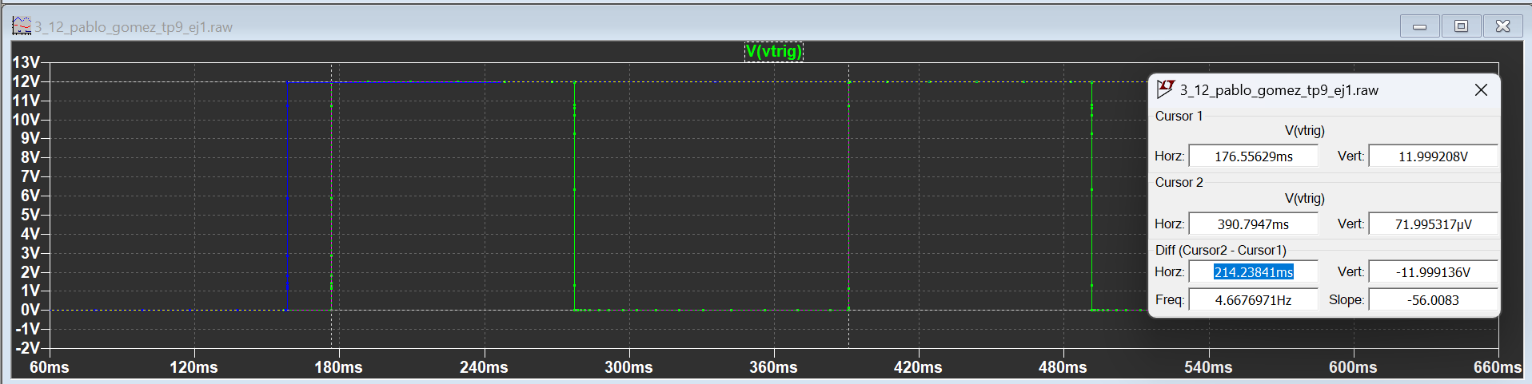

## Capacitor de 100uF

## Se tiene periodo maximo de 12.4 seg y minimo de 2 seg.

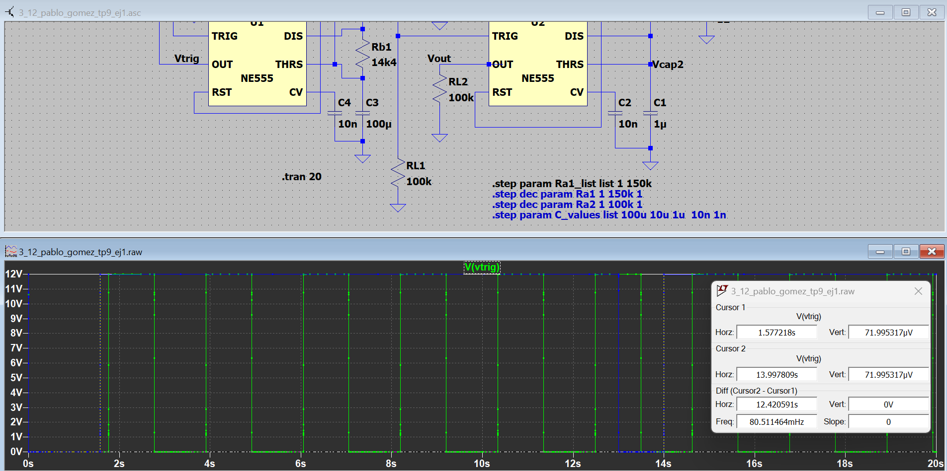

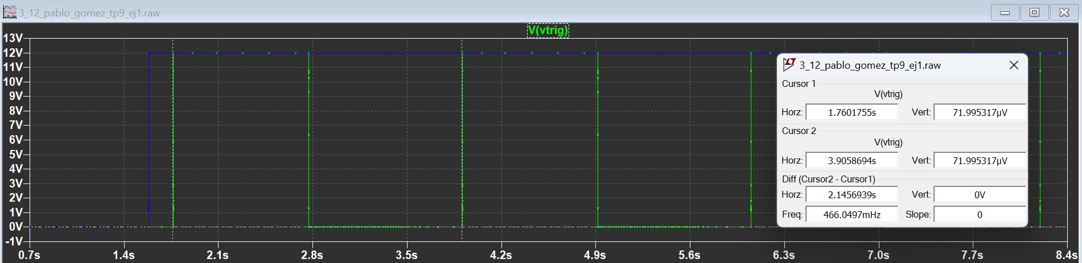

# Ejercicio 3

Para el cálculo de los ciclos de actividad máximos y mínimos se necesita calcular el tiempo de nivel activo (t1) y utilizar el periodo calculado a partir de la frecuencia.

Para analizar un DCmax se debe obtener el t1 maximo de cada frecuencia minima del astable, se busca la frecuencia minima ya que necesitamos.

Los capacitores se deben utilizar en tandem al mismo valor de capacitancia, ya que el rango de ciclo de actividad seria acotado y estaria limitado desde el punto inferior o superior a causa del periodo del astable.

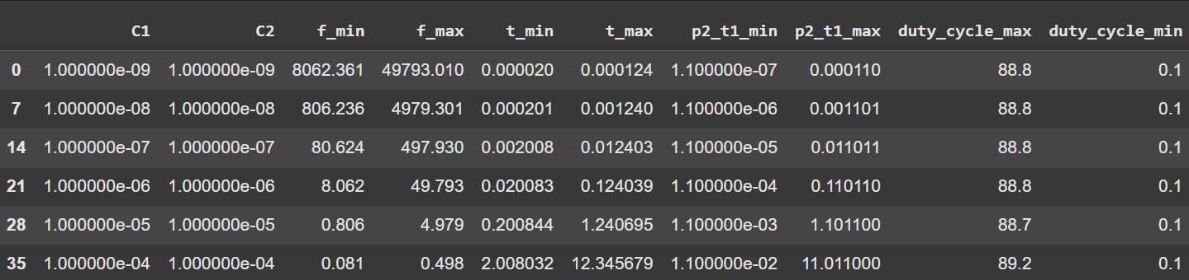

# Ejercicio 4

## Capacitor de 1nF

## Se tiene periodo maximo de 130 useg. Se puede observar el 92.6% con 120.4 useg y 8.8% con 11.45 useg

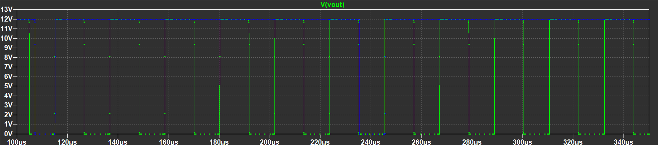

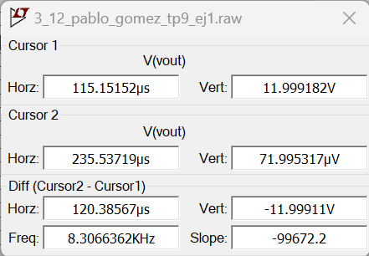 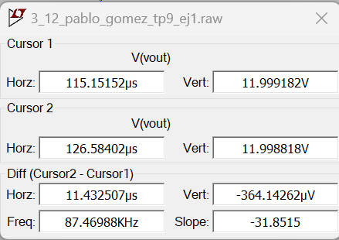

## Capacitor de 10nF

## Se tiene periodo maximo de 1.288 mseg. Se puede observar el 92.2% con 1.188 mseg y 8.7% con 0.112 mseg

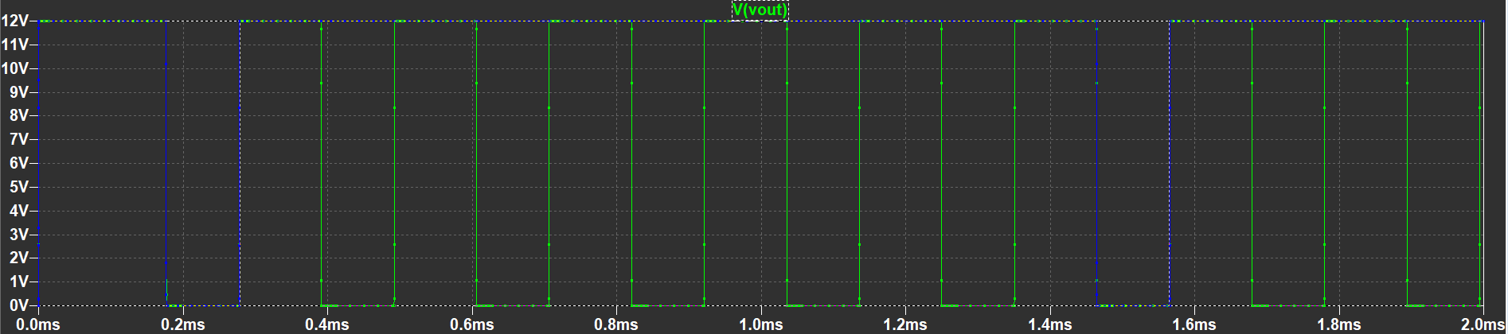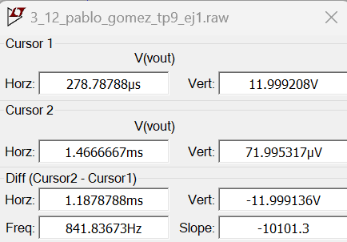 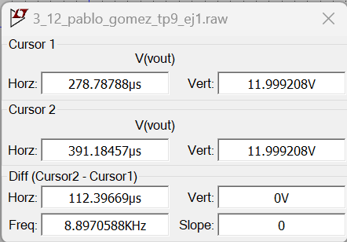

## Capacitor de 100nF

## Se tiene periodo maximo de 12.86 mseg. Se puede observar el 92.4% con 11.88 mseg y 8.9% con 1.15 mseg

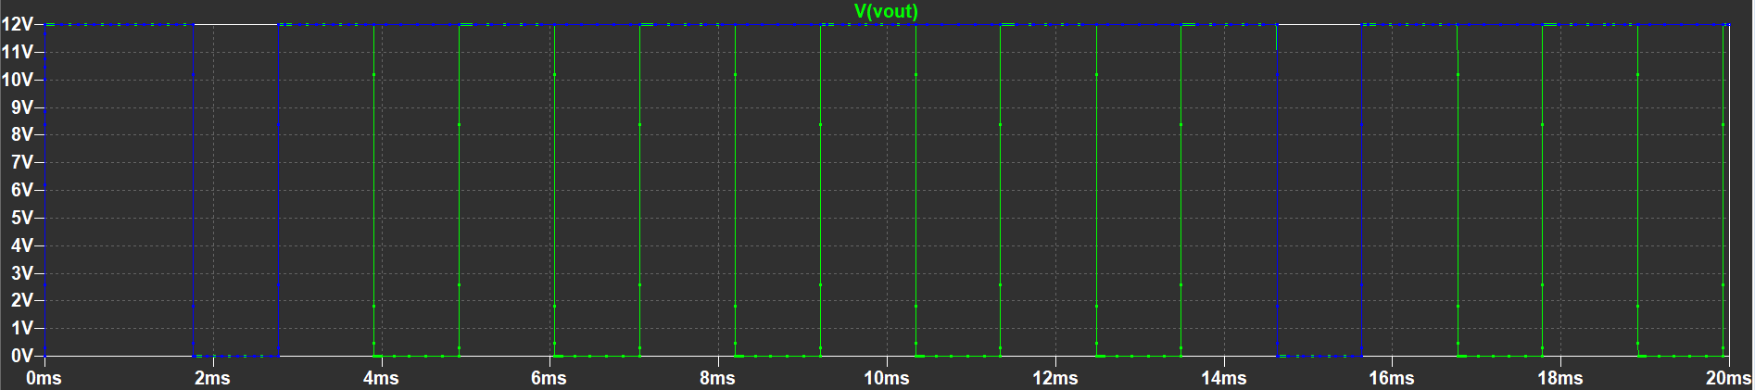

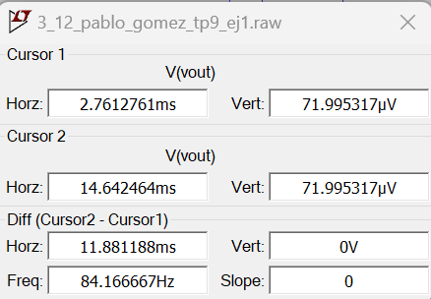 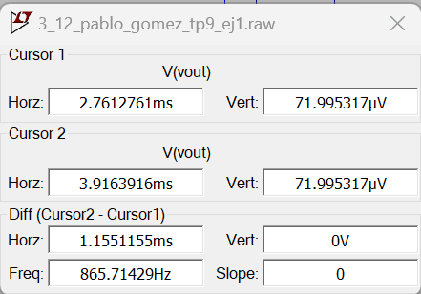

## Capacitor de 1uF

## Se tiene periodo maximo de 128.7 mseg. Se puede observar el 92.1% con 118.6 mseg y 8.9% con 11.5 mseg

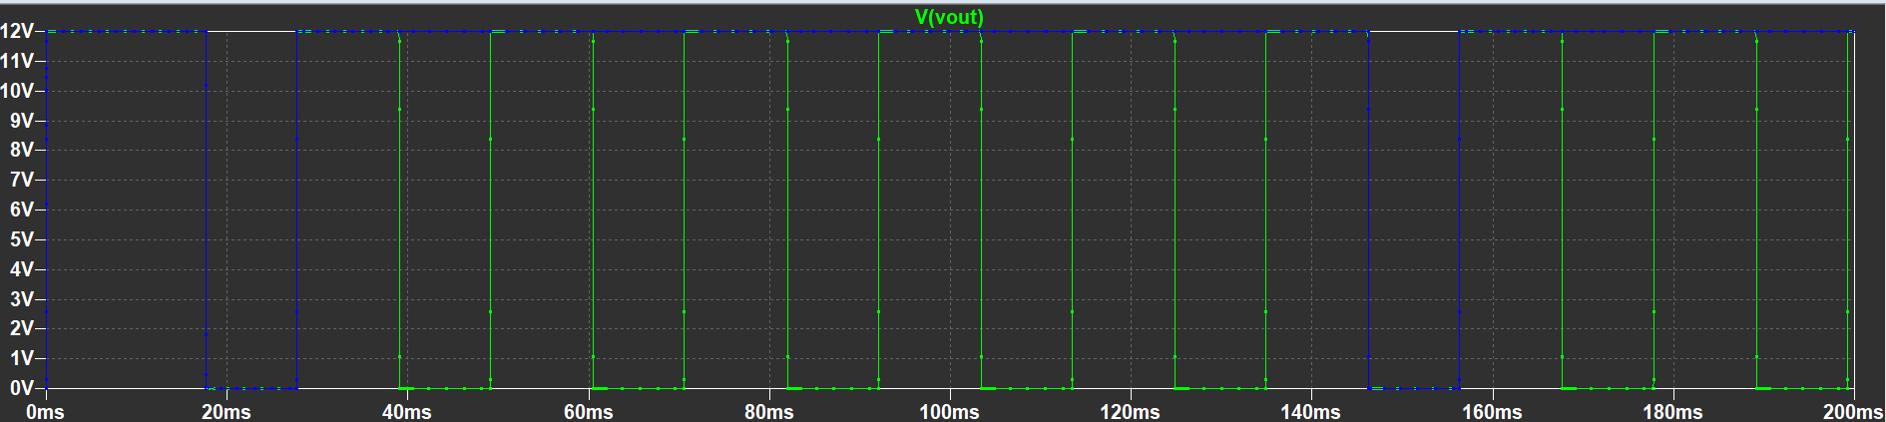

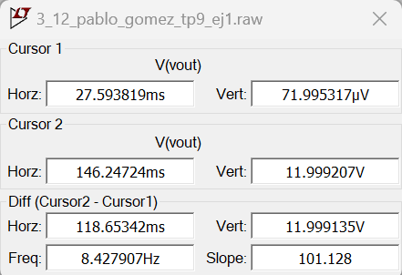 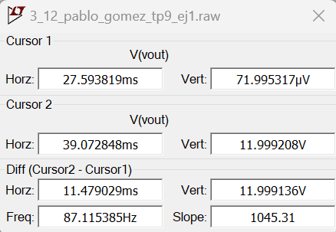

## Capacitor de 10uF

## Se tiene periodo maximo de 1.286 seg. Se puede observar el 92.1% con 1.184 seg y 8.7% con 111.9 mseg

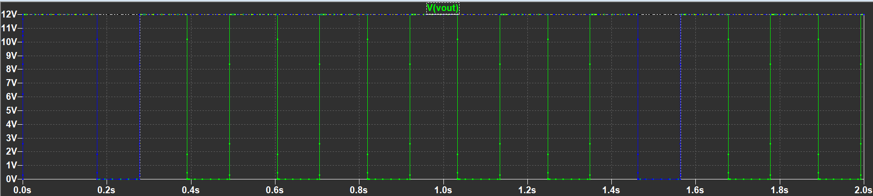

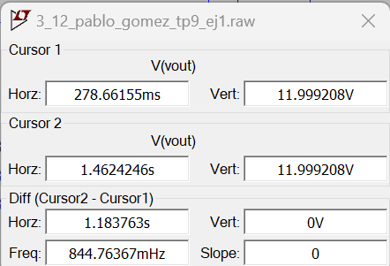 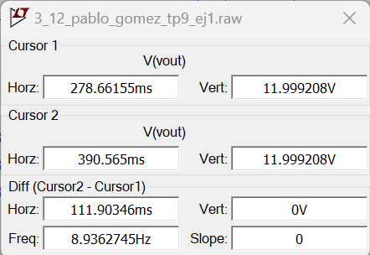

## Capacitor de 100uF

## Se tiene periodo maximo de 12.86 seg. Se puede observar el 92.1% con 11.85 seg y 8.9% con 1.139 seg

